**Нұсқаулық карта №1**

***Қадам 1.*** Adobe Illustrator программасының негізгі басқару жүйесінің орналасуын реттерін көрсет.

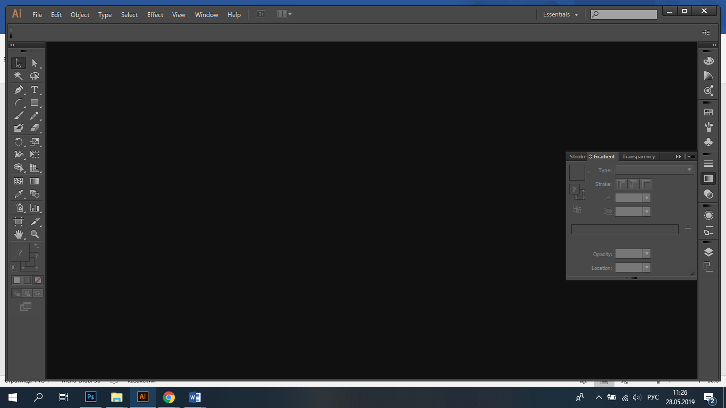

**Қадам 2.** Adobe Illustrator программасының жұмыс терезесімен таныстыр



Екі шетіндегілері қолданылатын құралдар

**Қадам 3.** Adobe Illustrator программасының құралдар политрасымен таныстыр

Түс таңдау, сызықтар сызу ,қылқалам секілді политралар бар.

**Нұсқаулық карта №2**

**Қадам 1.** Примитивтердің қасиеттерін ашып көрсет

Примитивтер арқылы адамдар көптеген геометриялық фигураларды қолдана алады.Сондай-ақ сызықтардың түсі мен қалыңдығында білуге болады.

**Қадам 2.** Сызықтардың түсі мен қалыңдығын анықтау. Сызбаның геометриялық элементтері

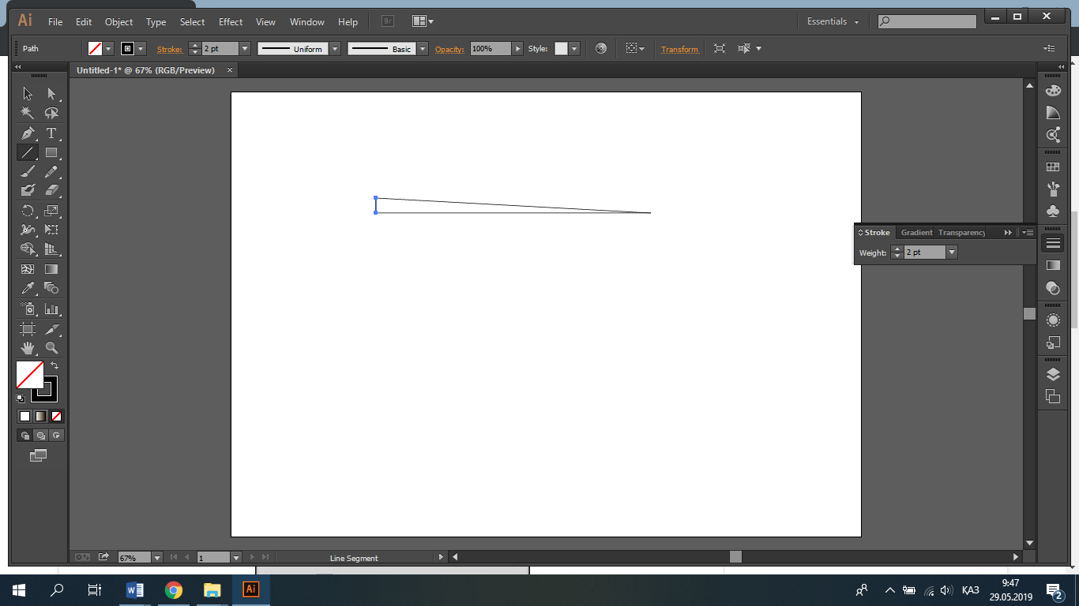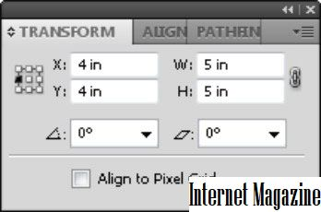

**Қадам 3.** Қарапайым примитивтер (кесінді, нүкте, шеңбер, доға, түзу, сәуле, эллипс, сплайн мәтін) және оларды салу. Күрделі примитивтер (полисызық, мультисызық, мультимэтін, елшем, шақтама). Объектілік байланыстыруды пайдаланып геометриялық сызбалар сызу.

**Нұсқаулық карта №3**

**Қадам 1.** Қарапайым мәтін жазып оны ерекшеле (түс бер, көлеңке бер және т.б.)

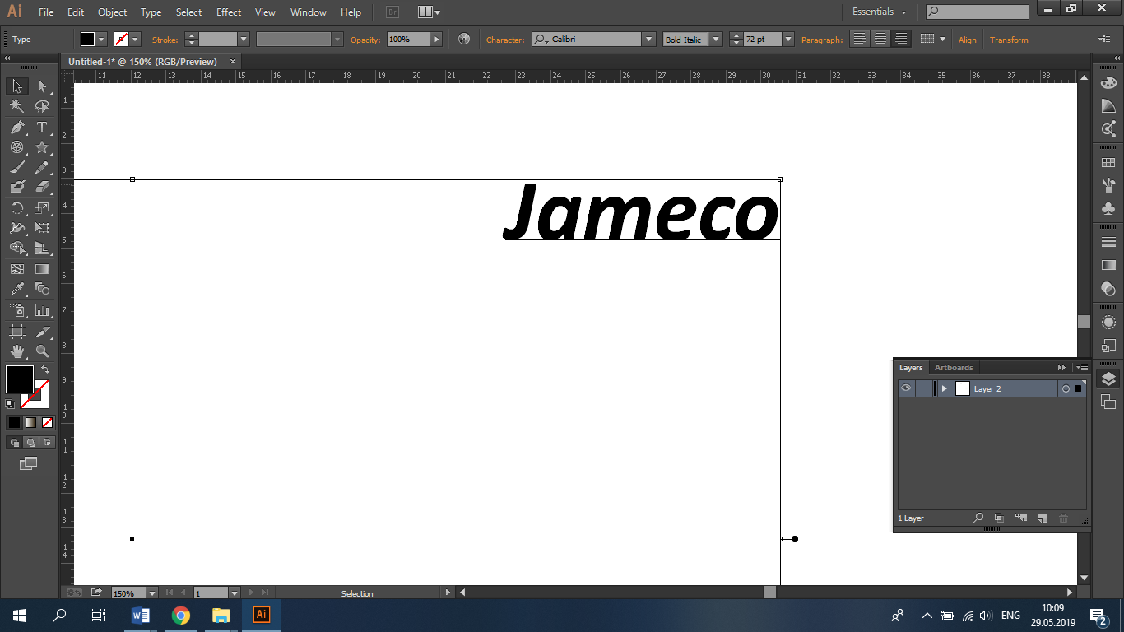

**Қадам 2.** Мәтіндік объектілердің функцияларын қолдана отырып доғал, жоғары, төмен қылып жазып көрсет

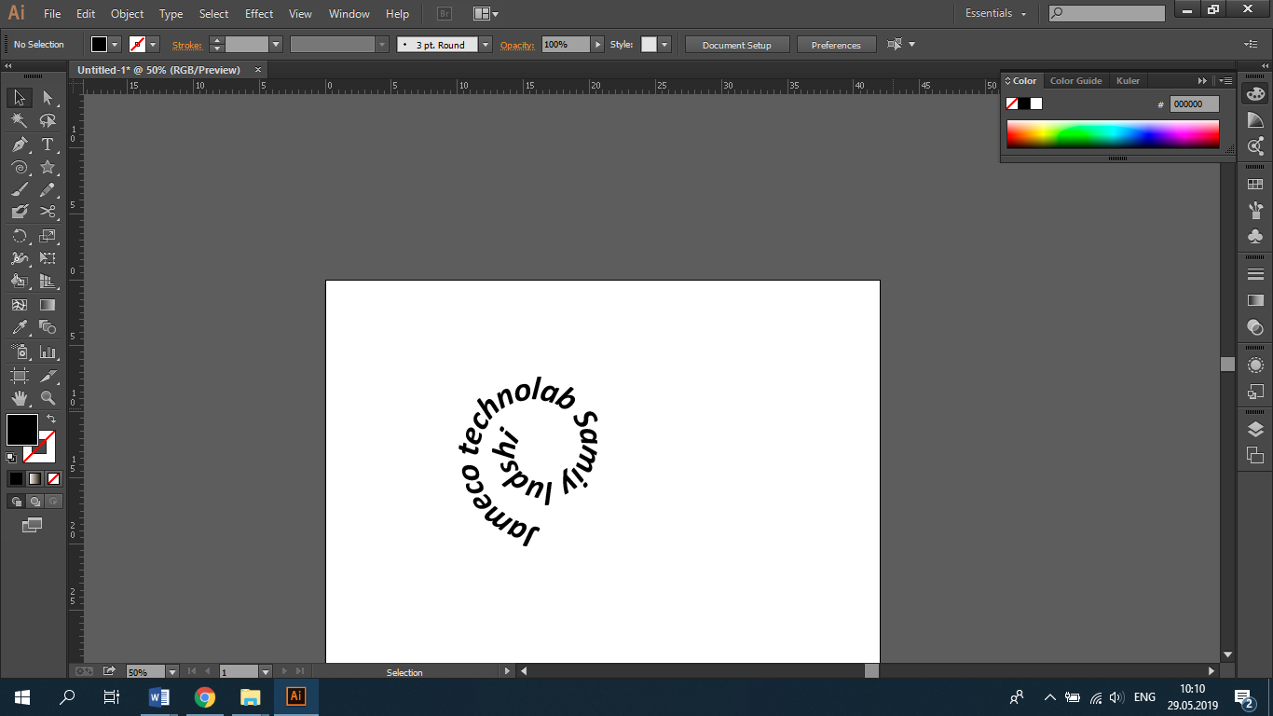

**Нұсқаулық карта №4**

**Қадам 1.** Кез-келген графикалық объектілерді Adobe Illustrator программасына екі түрлі тәсілмен импортта.

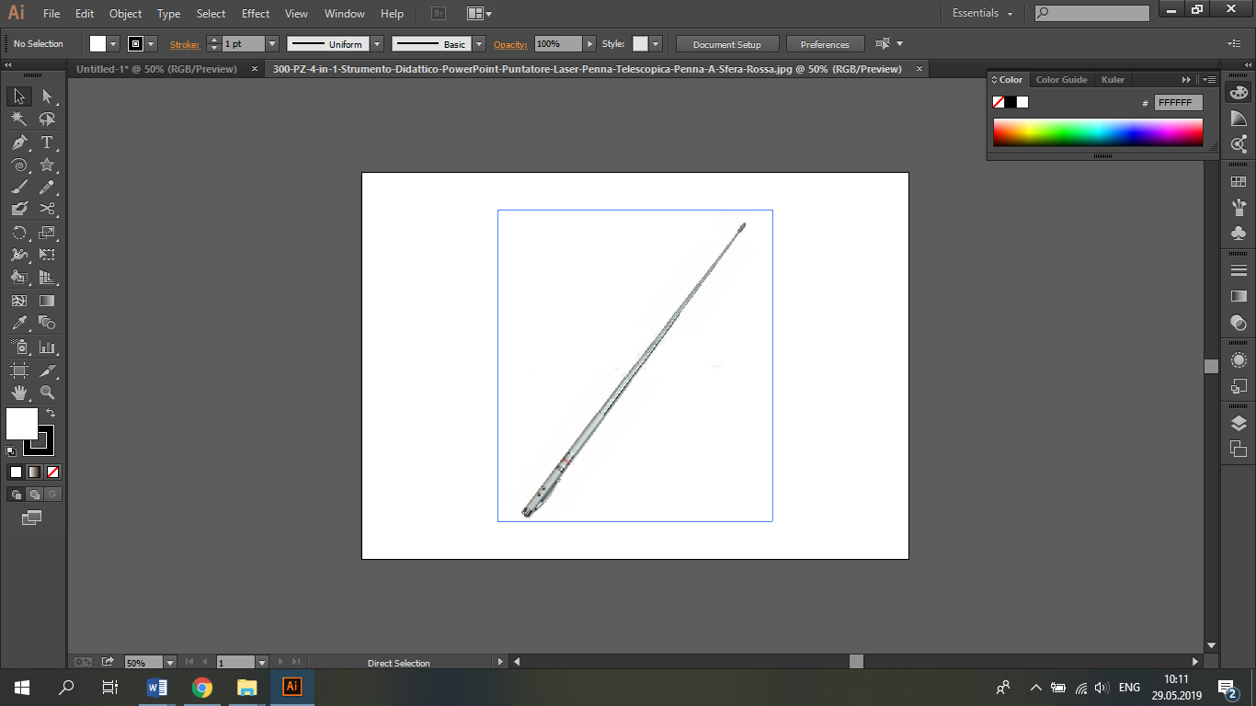

1.суретті Файл батырмасының ішіндігі Открыть батырмасын басу арқылы аштым.

2.Суретті Адоб Илюстратор программасының бастапқы бетіне алып келсе , суреттің өзі ашылды.

**Қадам 2.** PDF файлын Adobe Illustrator программасына импортта

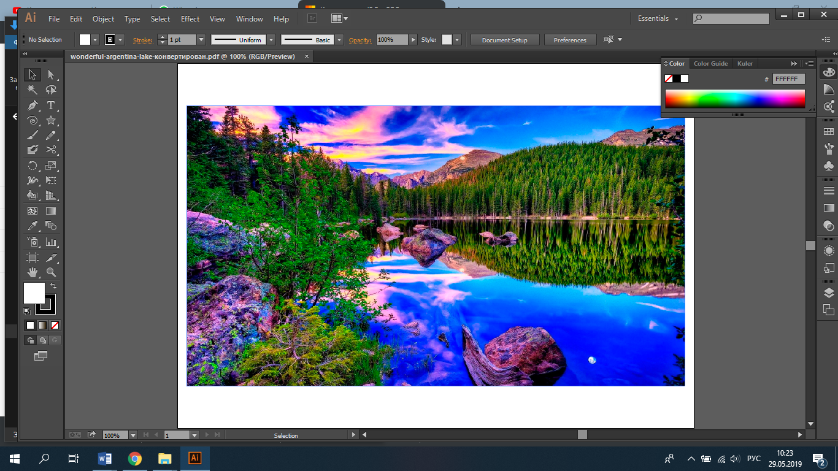

Ctr+O Файлды басасыз

**Қадам 2.** Басқа мәтіндік редакторларда сызылған фигураларды,таблицаларды Adobe Illustrator программасына импортта

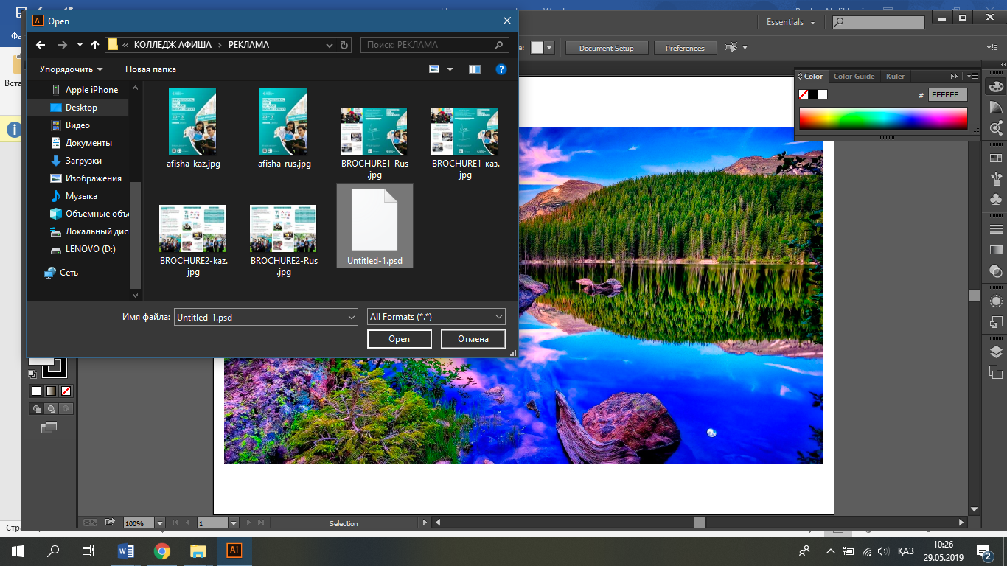

Бұл суретті Файл Открыть және файлды басасыз.

**Қадам 3.**  Басқа мәтіндік редакторларда сызылған фигураларды,таблицаларды Adobe Illustrator программасына импортта

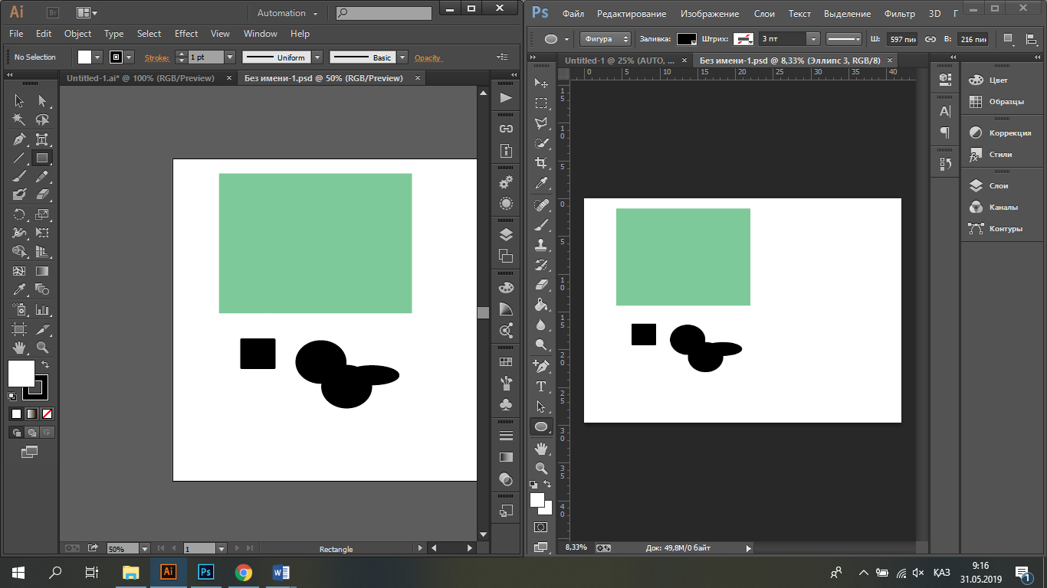

**Нұсқаулық карта №5**

**Қадам 1.** Кез-келген нүктелік (расторлық) объектіні таңда оны Adobe Illustrator программасына импортта және аталған объектіні векторлық объектіге ауыстыр.

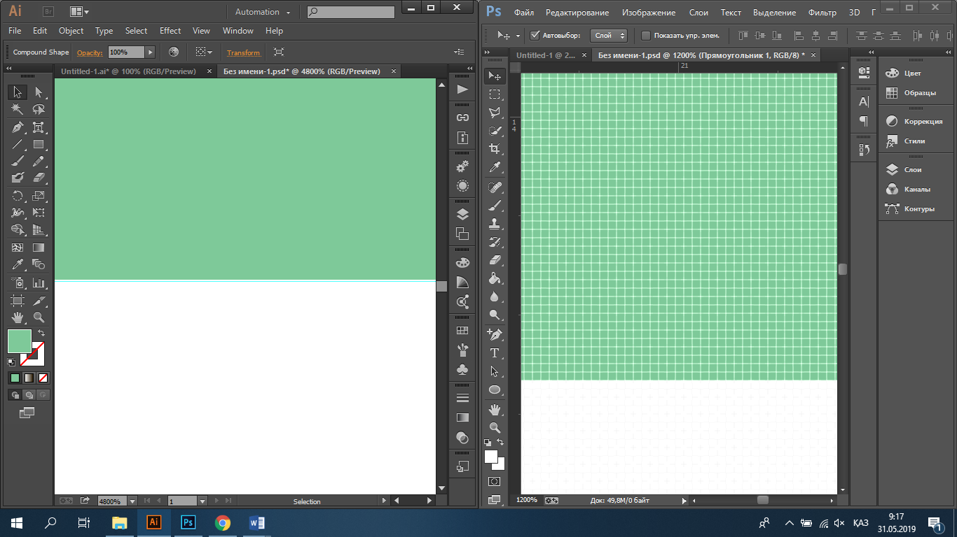

**Қадам 2.**Ауыстыру қадамдарын ашып жаз. Нүктелік объекті мен векторлық объектінің айырмашылығын көрсет.

Photoshop программасынан Illustrator программасына ауыстырған кезден кейін оның реңін ауыстырған кезде векторлық объект пайда болады

Векторлық объекті-қанша жақындатса да , қанша сазса да өзгеріссіз қала береді.

Нүктелік объекті-сазған кезде нуктелері(Пиксельдері) көріне бастайды.

**Нұсқаулық карта №6**

**Қадам 1.** Векторлық объекттерді Adobe Illustrator программасына импорттап оны нүктелік объекттерге ауыстыру. Растрлық суретті ашыңыз немесе оны Illustrator құжатында орналастырыңыз.   
• Әдепкі опциялармен жол жүру үшін Объект > сурет трассасы > Жаңа таңдаңыз. Illustrator трассалау нәтижесінде әдепкі бойынша қара-ақ сурет жасайды.   
• Басқару панеліндегі немесе "Сипаттар" панеліндегі кескінді трассалау түймешігін басыңыз немесе "трассалау стильдері" түймесін басып, () мәнерді таңдаңыз.   
• Терезені > кескін трассалау опциясын таңдаңыз немесе жұмыс кеңістігіне ауысыңыз. Кескін трассасы тақтасын ашып, келесі әрекеттердің бірін орындаңыз.   
• Тақтаның жоғарғы жағындағы белгішелер арқылы стандартты мәнерлердің бірін таңдаңыз. Қосымша ақпарат трассалау | Стиль параметрлерін реттеу бөлімінде көрсетілген.   
• Стиль мәзіріндегі мәнерді таңдаңыз.   
• Трасса параметрлерін орнатыңыз. Қосымша ақпарат алу үшін трасса параметрлерін реттеу бөлімінде көрсетіледі.   
• Жол салу нысанын контурға айналдыру және векторлық суретті қолмен өңдеу үшін, Объект > сурет трассасы > Разобрать тармағын таңдаңыз.   
Нүктелік объект:   
- Ең қарапайым растрлық сурет векторлық өлшемге қарағанда үлкен өлшемге ие   
- Масштабтау кезінде нақтылық жоғалады   
- Жиі векторлық қолданылады және оны қарау оңай.   
- Түстердің санына және градиенттің жұмсақ өтпелеріне қарамастан, кез келген күрделіліктегі суретті шығаруға қабілетті.   
Векторлық объект:   
- Масштабтау кезінде сурет анықтығы сақталады   
- Кез келген сурет сапасын жоғалтпай оңай басқаруға болады   
- Растрға қарағанда қарапайым элементтерді бейнелеуге болады   
- Векторды растрға аудару оңай, ал растрды векторға аудару қиын

**Қадам 2.**Ауыстыру қадамдарын ашып жаз. Ерекшеліктерін көрсет.

• Әдепкі опциялармен жол жүру үшін Объект > сурет трассасы > Жаңа таңдаңыз. Illustrator трассалау нәтижесінде әдепкі бойынша қара-ақ сурет жасайды.   
• Басқару панеліндегі немесе "Сипаттар" панеліндегі кескінді трассалау түймешігін басыңыз немесе "трассалау стильдері" түймесін басып, () мәнерді таңдаңыз.   
• Терезені > кескін трассалау опциясын таңдаңыз немесе жұмыс кеңістігіне ауысыңыз. Кескін трассасы тақтасын ашып, келесі әрекеттердің бірін орындаңыз.   
• Тақтаның жоғарғы жағындағы белгішелер арқылы стандартты мәнерлердің бірін таңдаңыз. Қосымша ақпарат трассалау | Стиль параметрлерін реттеу бөлімінде көрсетілген.   
• Стиль мәзіріндегі мәнерді таңдаңыз.   
• Трасса параметрлерін орнатыңыз. Қосымша ақпарат алу үшін трасса параметрлерін реттеу бөлімінде көрсетіледі.   
• Жол салу нысанын контурға айналдыру және векторлық суретті қолмен өңдеу үшін, Объект > сурет трассасы > Разобрать тармағын таңдаңыз.

**Қадам 3**. Векторлық және нүктелік объектілердің қолдану ортасын көрсет. Үлкен көлемді объектілермен жұмыс жаса.

Көбіне векторлық графика кескіндерді ,фигураларды істеген кезде көбірек қолданылады.

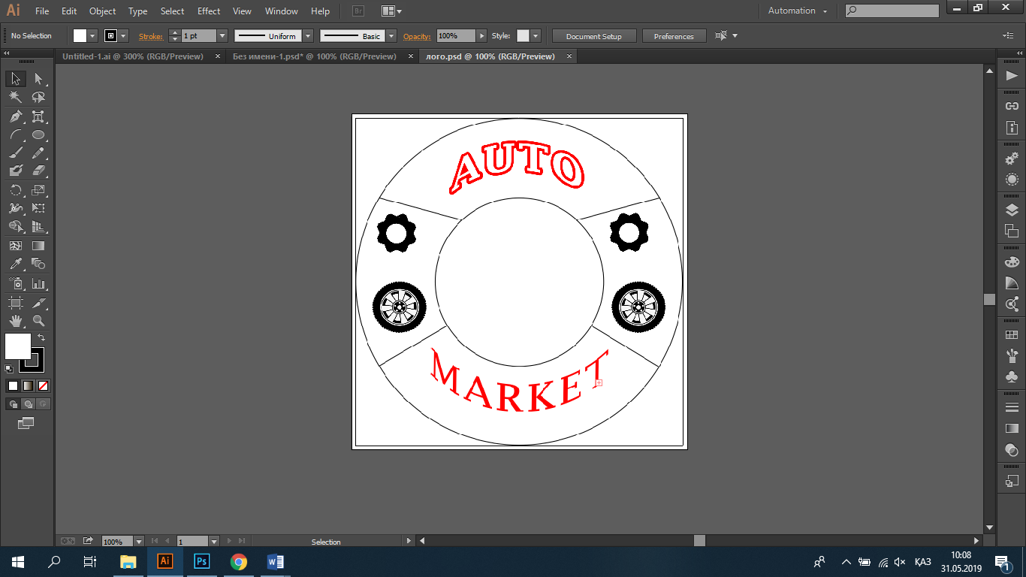

**Нұсқаулық карта №7**

**Қадам 1.** Adobe Photoshop программасының атқаратын қызметтерін көрсет

Adobe Photoshop рограммасы кез-келген суретті жөндеу ,суреттердің түсін өзгерту,әдемі қылып көрсету үшін қолданылады.

**Қадам 2.** Adobe PhotoshopCS3 программасының интерфейсімен таныстыр

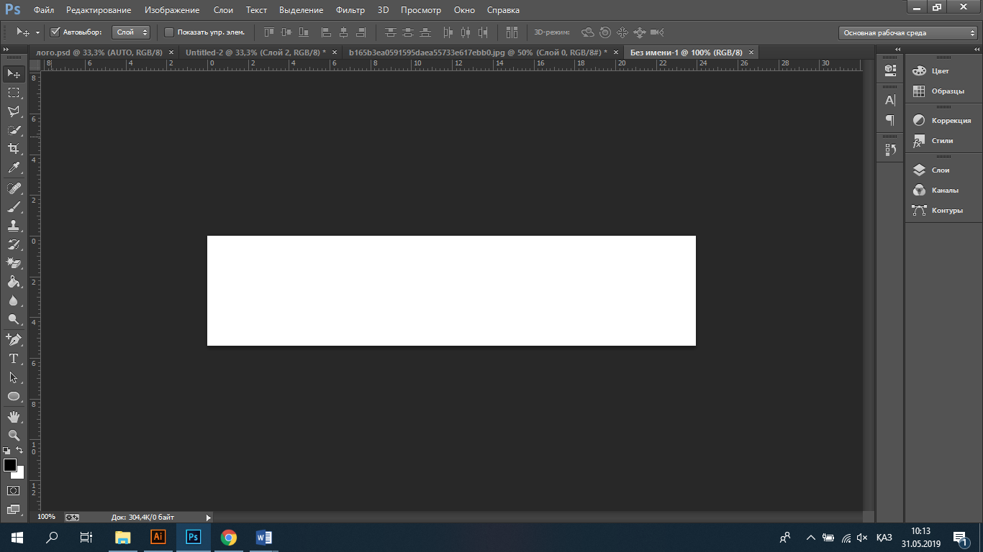

**Нұсқаулық карта №8**

**Қадам 1.** Adobe Photoshop графикалық редакторының ерекшеліктерін көрсет

Нүктелік графика болуында және кіші заттарды өзгертілуінде.

**Қадам 2.** Adobe Photoshop графикалық редакторының құрал-саймандар тақтасындағы политраларды қолдана отырып жоғарыдағы құжатты безендір (фон,градиент)

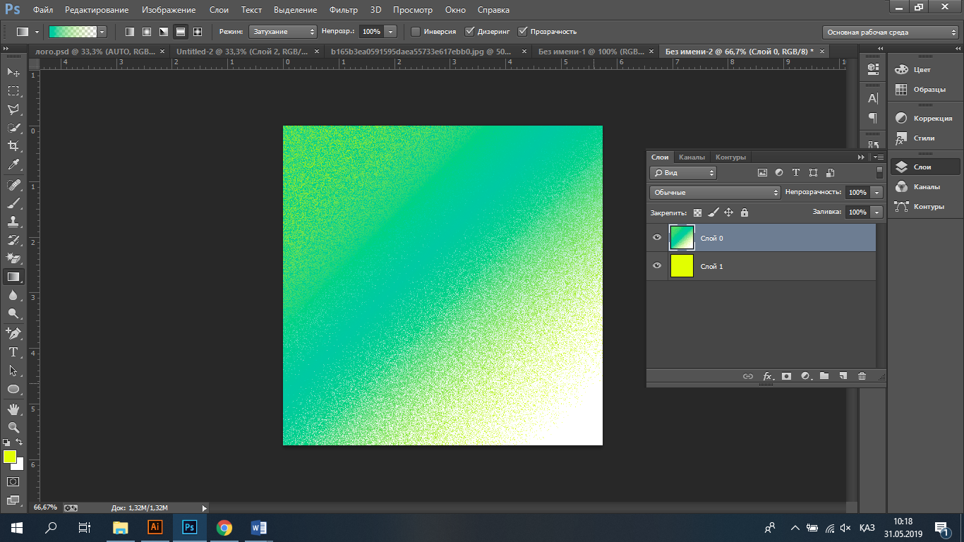

**Нұсқаулық карта №9**

**Қадам1.** Adobe Photoshop графикалық редакторында жаңа графикалық бейне құр. Бастапқыда көлемі А4 болатын құжат аш. Құжатты құру барысында оның көлемін, сапасын, түсін, пропорциясын анықтайтын сипаттамалырына қысқаша мағұлмат бер.

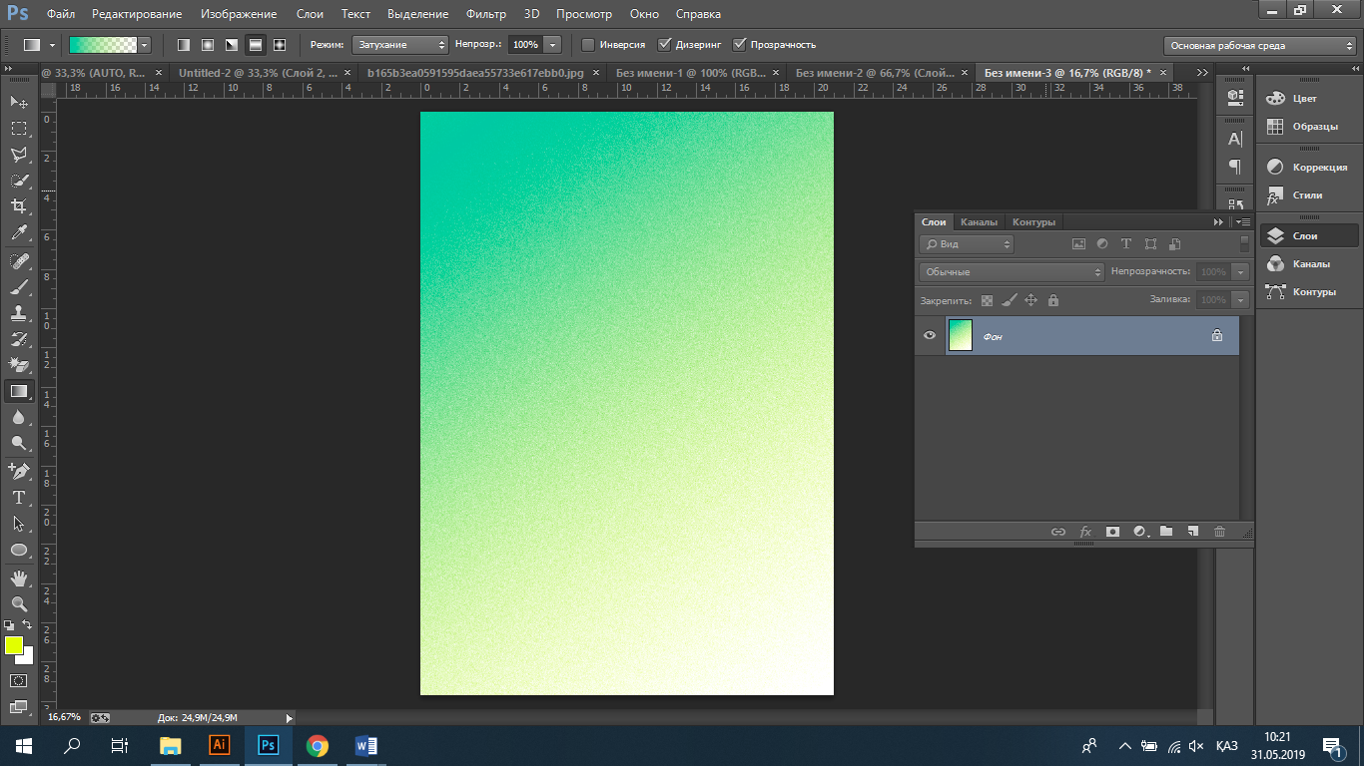 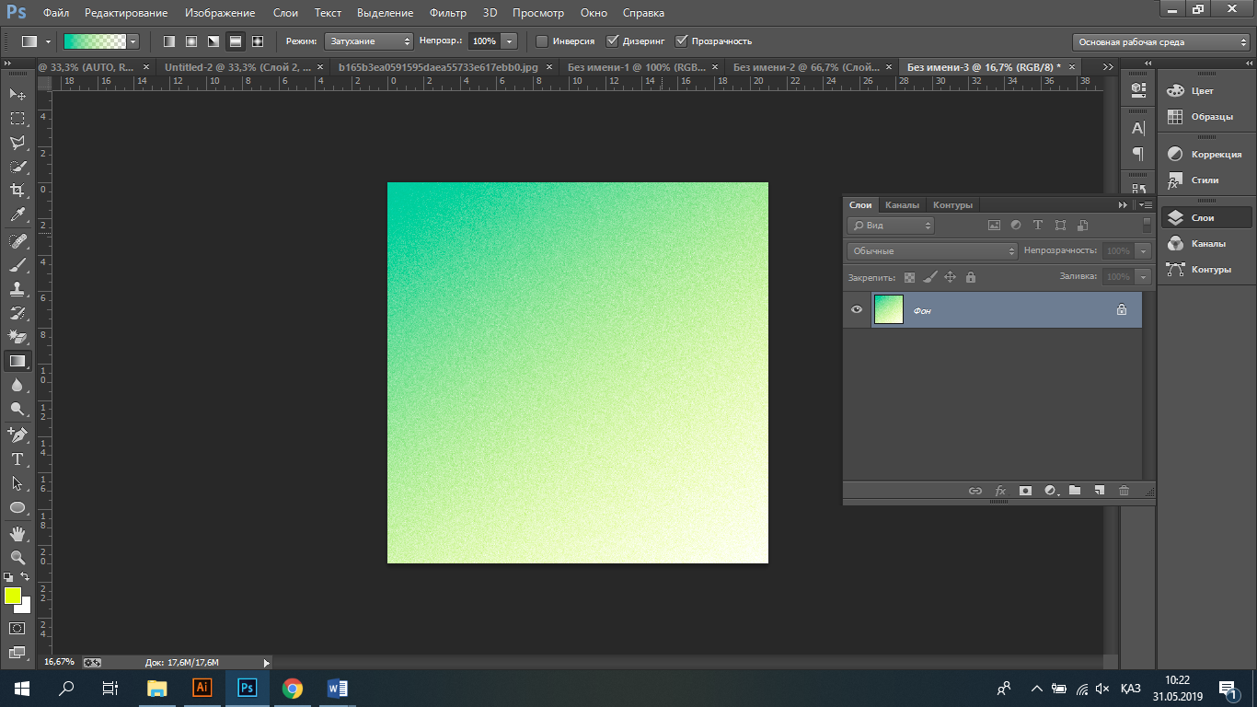

**Нұсқаулық карта №10**

**Қадам1**. Кез-келген құжат немесе суретті Photoshop-та сканерлеп көрсет қадамдарын ашып жаз.

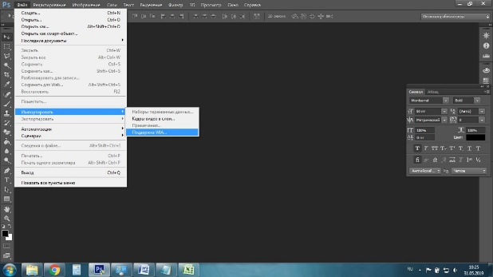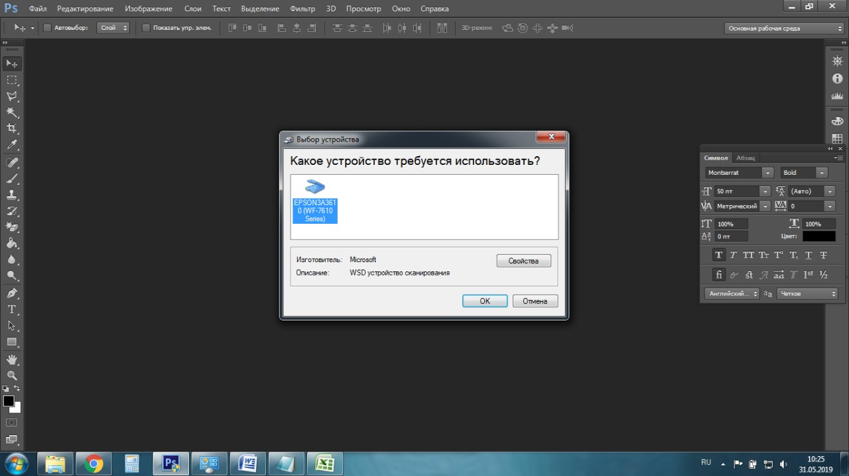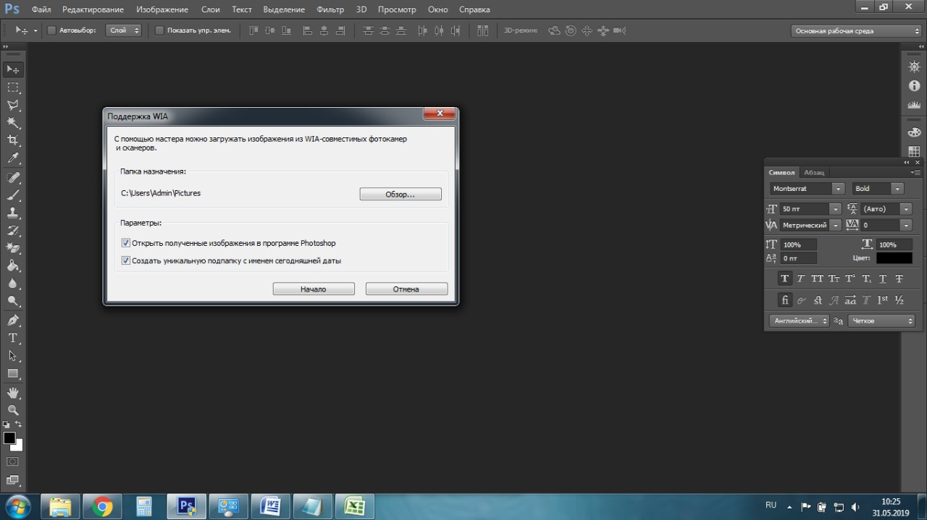

**Қадам2.** Сканерленген құжатты монтаждап, ретушта.

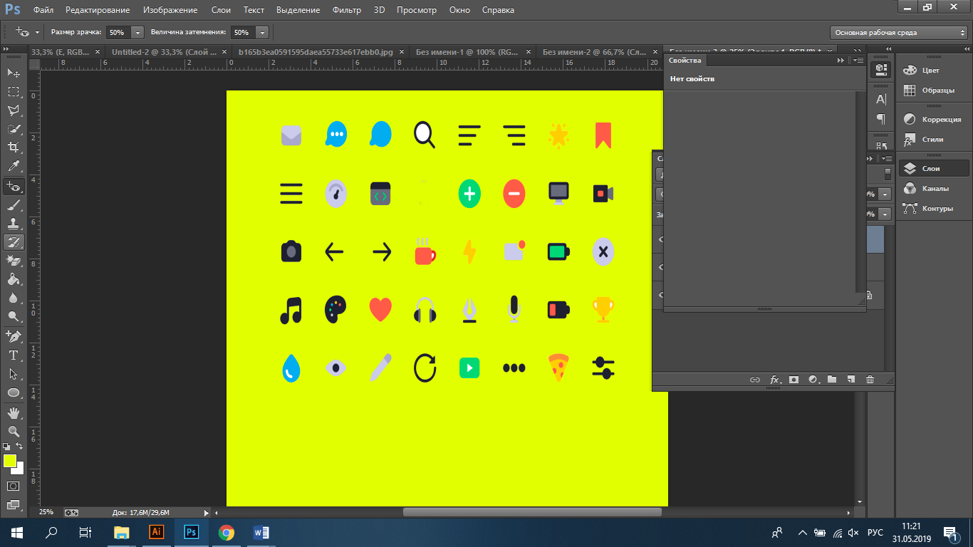

**Нұсқаулық карта №11**

**Тапсырма.** Кез-келген жазу жазып оның функциялырын қолданып ерекшеле,пішіндерін өзгерт, безендір.

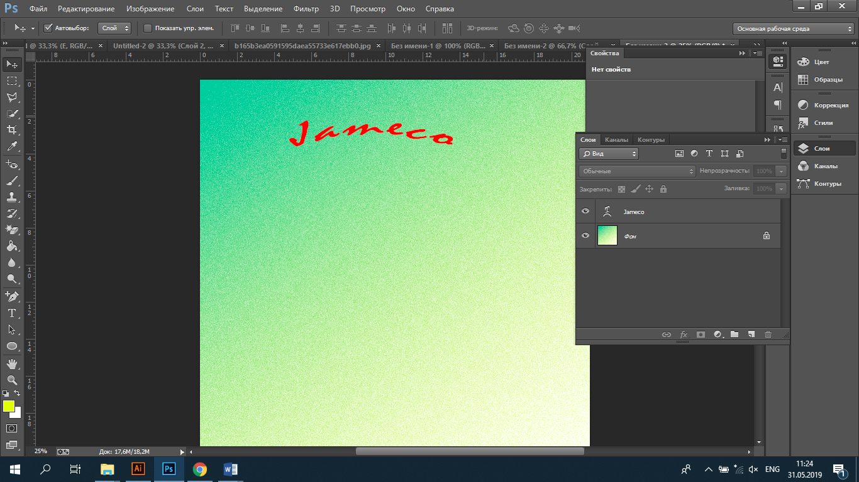

**Нұсқаулық карта №12**

**Тапсырма.** Фото суреттерді программаға импортта, импортталған суреттің шектеулерін және пішімдерін құр. Өз идеянмен суретке жаңа пішім бер, безендір

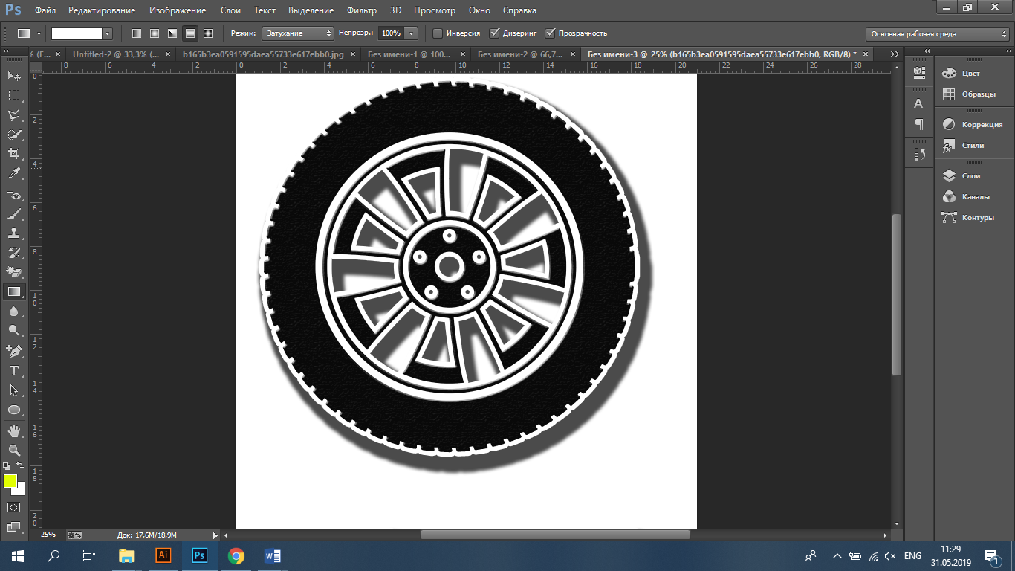

**Нұсқаулық карта №13**

**Тапсырма.** Фигуралар құр, ішіне мәтін немесе кез-келген жазу жазып көрсет.

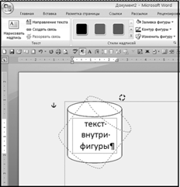

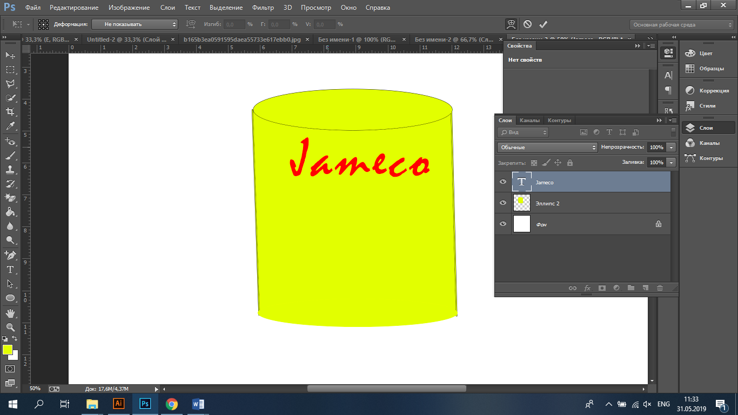

**Нұсқаулық карта №14**

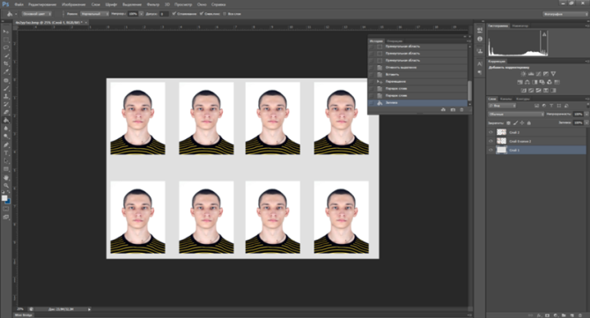**Тапсырма.** 3х4 көлемдегі фото-портрет жасап шығар. Оны 10х15см көлемдегі құжатқа 8 дана қылып орналастыр, алынған суреттерді сақта. (артқы фонды өзгертіп көрсет)

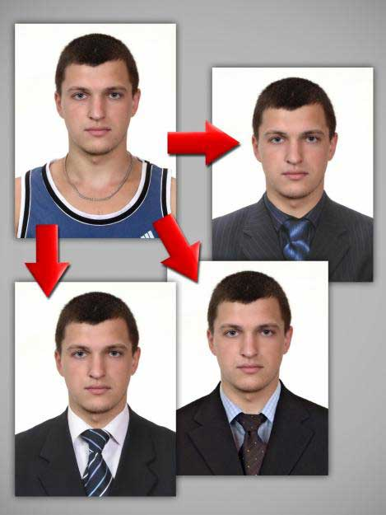

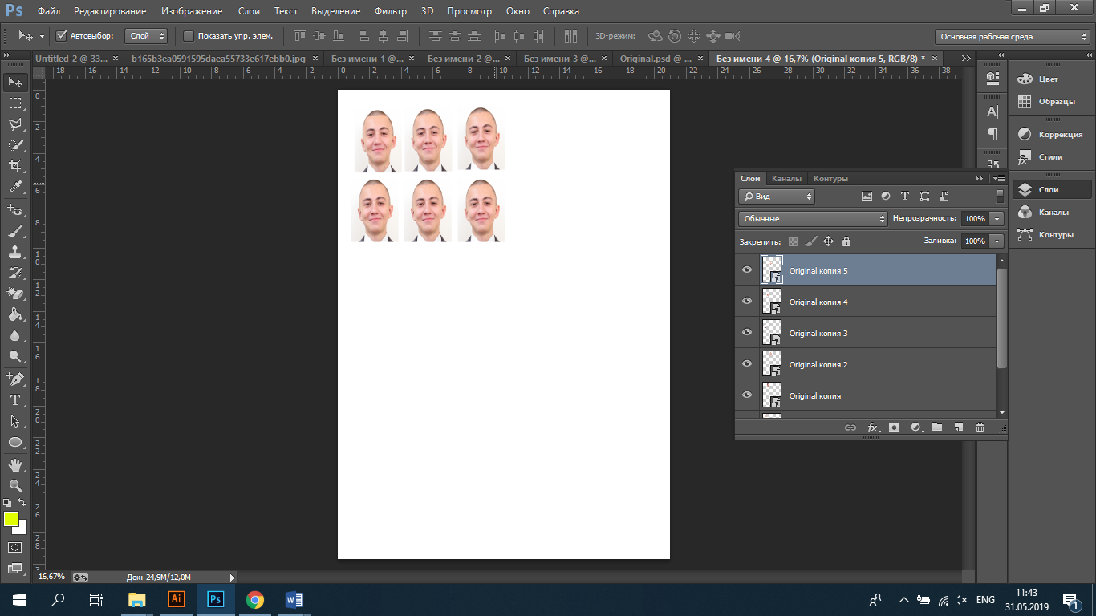

**Нұсқаулық карта №15**

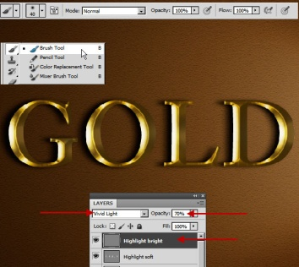Кез келген жазу жазып, оған алтын, күміс тәрізді эффектілер бер. Аталған эффектілерді жасау үшін қандай қадамдар орындалғанын ашып көрсет.

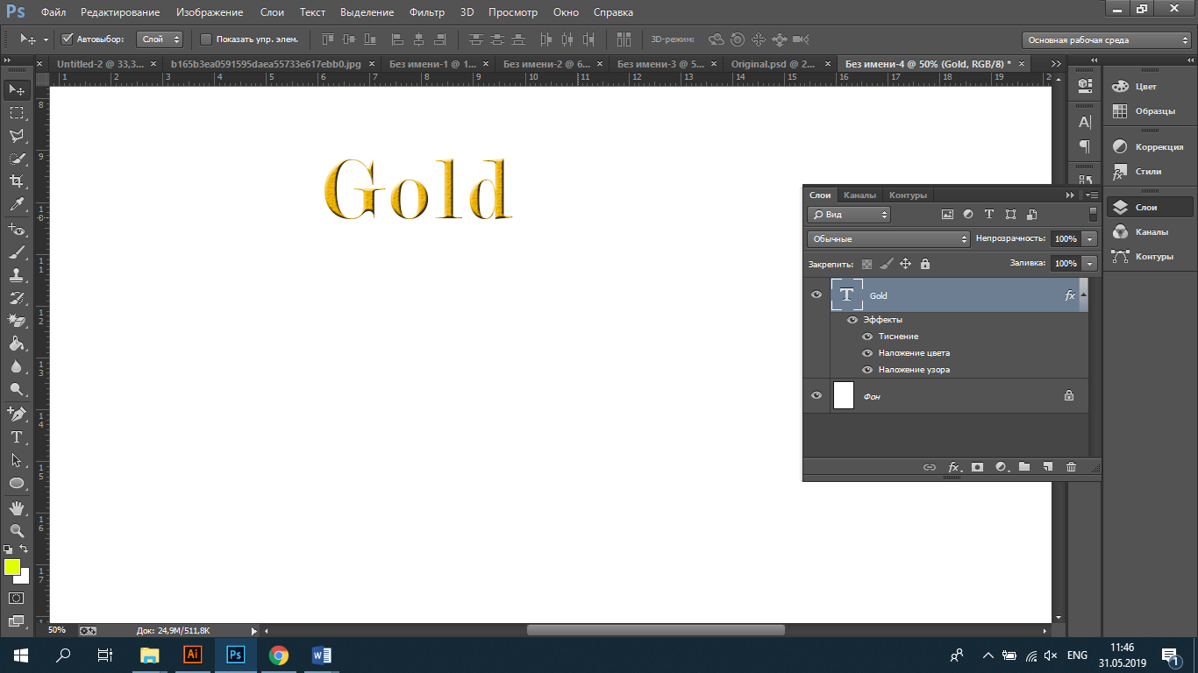

**Нұсқаулық карта №16**

**Тапсырма.** Кез-келген адамның фотосын алып оның шаш үлгісін, келбетін өзгерт. Артқы жағындағы фонды өзгерт. Политраларды, фильтрлерді әртурлі эффектілерді қолдан.

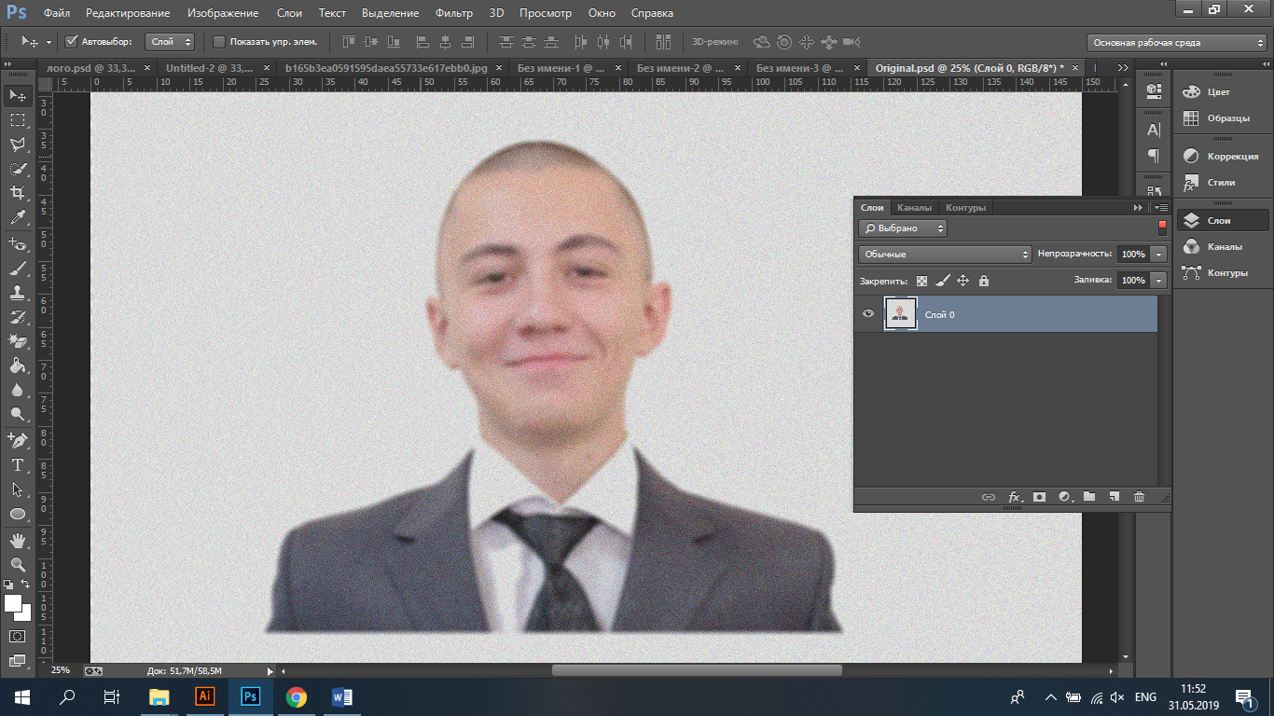

**Нұсқаулық карта №17**

**Тапсырма:** Төмендегі суреттегідей арнайы макет құрып атын жаз, қылқалам құралын қолдан

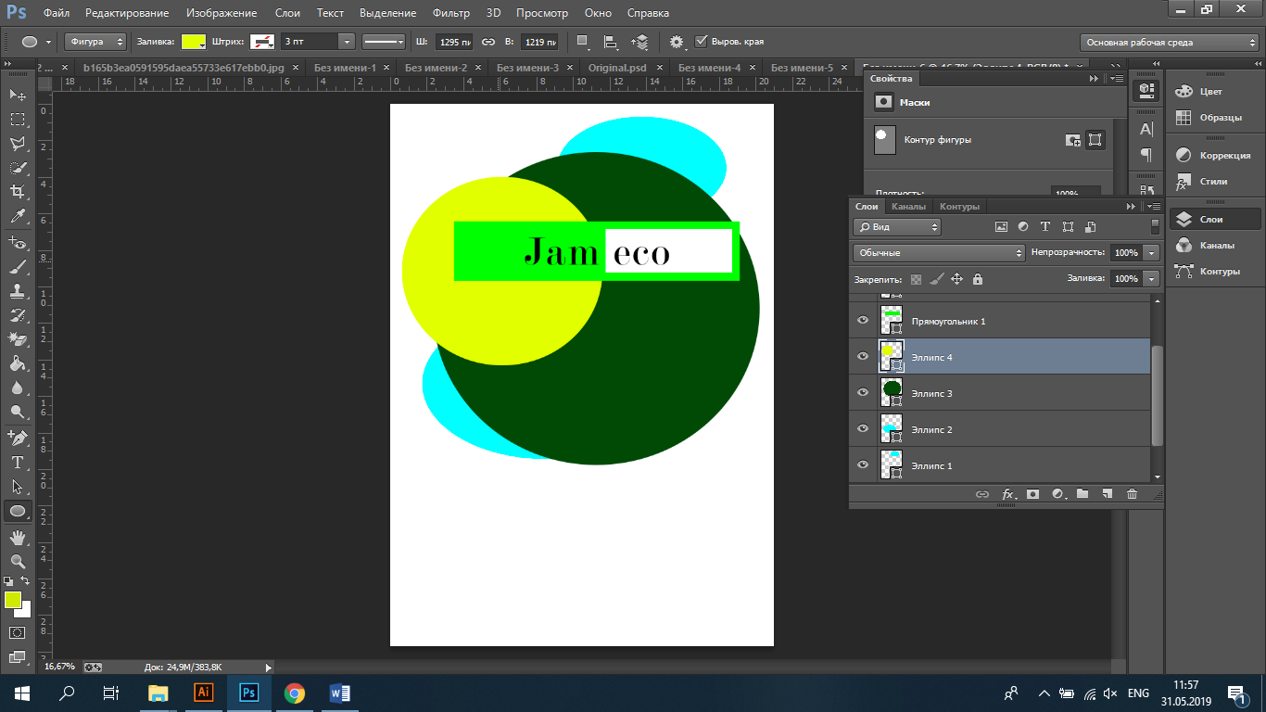

**Нұсқаулық карта №18**

**Тапсырма:** «Сиқырлы таяқша» құралын қолдана отырып төмендегі логотиптен құсты кесіп, оны керісінше оңға қаратып орналастыр.

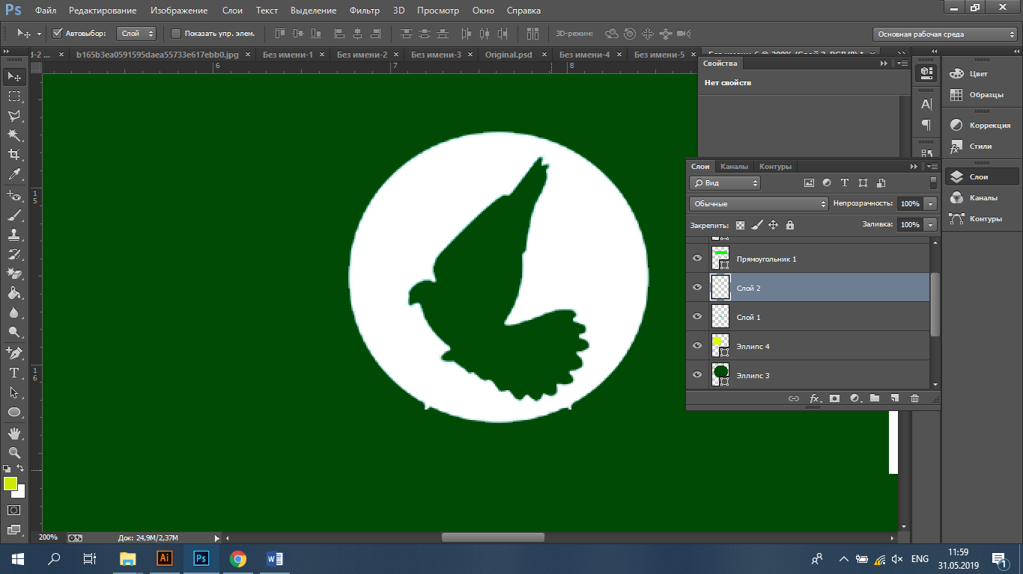

**Нұсқаулық карта №19**

**Тапсырма:** Sketchup мүмкіндіктерін көрсет

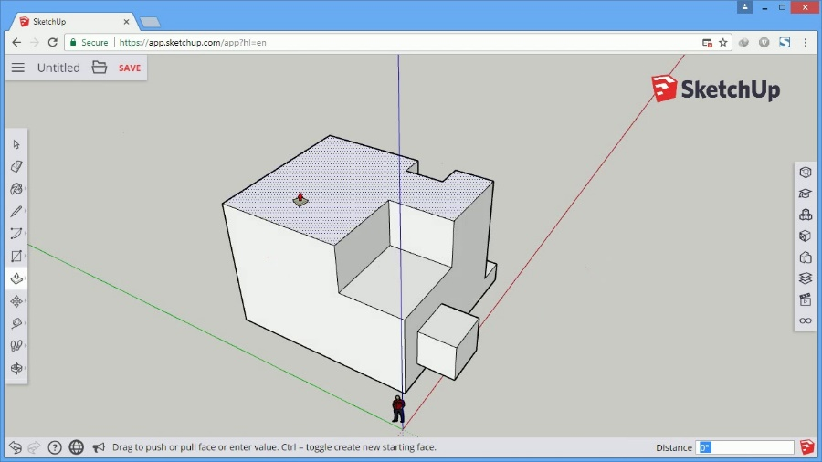

**Нұсқаулық карта №20**

**Тапсырма:** Sketchup-та торды қолданудың басты себептері

Sketchup-тағы тор элементты дұрыс қою және симетриялы орналасуына көмектеседі.

**Нұсқаулық карта №21**

**Тапсырма:** Сызбаның негізгі элементарлық обьектілерін жасау командаларымен таныстыр

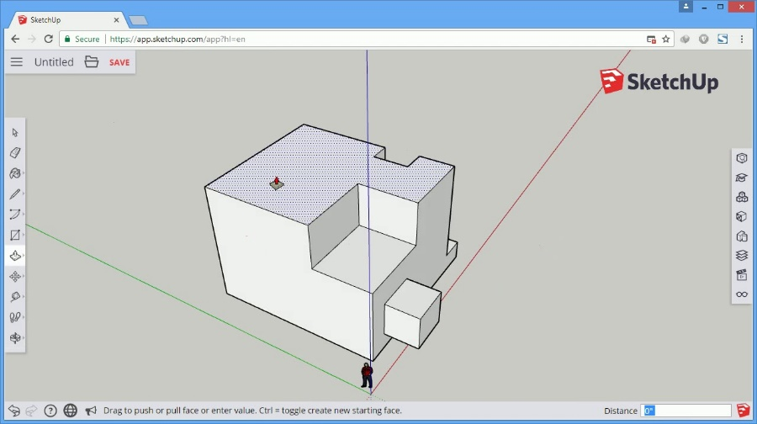 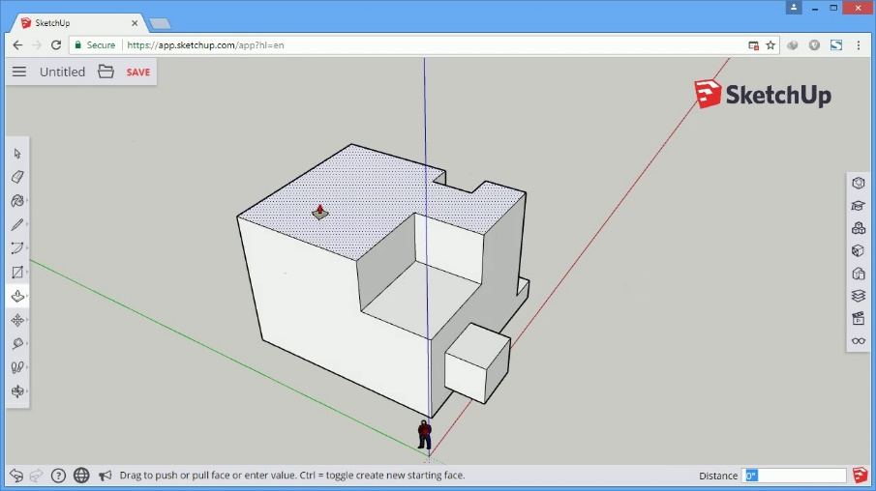

**Нұсқаулық карта №22**

**Тапсырма:** Сызбаның негізгі элементарлық обьектілерін жасау әдістерімен таныстыр

Құралдарды қолдану арқылы төрт бұрышты қолданып ,оны жоғары көтеру немесе төмен түсіру іспетті жұмыстарды қолдануға болады.

стандартты панель

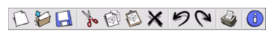

Келесі опцияларды іске қосады: Жаңа (Жаңа), Ашу (Ашу), Сақтау (Сақтау), Кесу (Кесу), Көшіру (Көшіру), Қою (Қою), Өшіру (Жою), Болдырмау (Болдырмау) , Басып шығару, Модель туралы ақпарат.

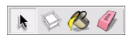

сызбалық опцияларды белсендіреді: Тік бұрышты, Сызық (Дөңгелек), Арқалық (Арқ), Көпбұрыш (Көпбұрыш), Еркін хенд.

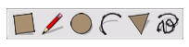

**Нұсқаулық карта №23**

**Тапсырма:** Байланыстыру құралдарымен таныстырып, жеке-жеке ашып көрсет

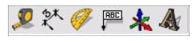

**Нұсқаулық карта №24**

**Тапсырма:** Байланыстыру құралдарымен таныстырып, жеке-жеке ашып көрсет

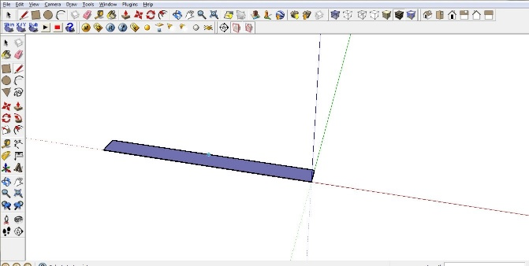

**Нұсқаулық карта №25**

**Тапсырма:** Sketchup командаларын қолдану арқылы кез-келген объект сыз

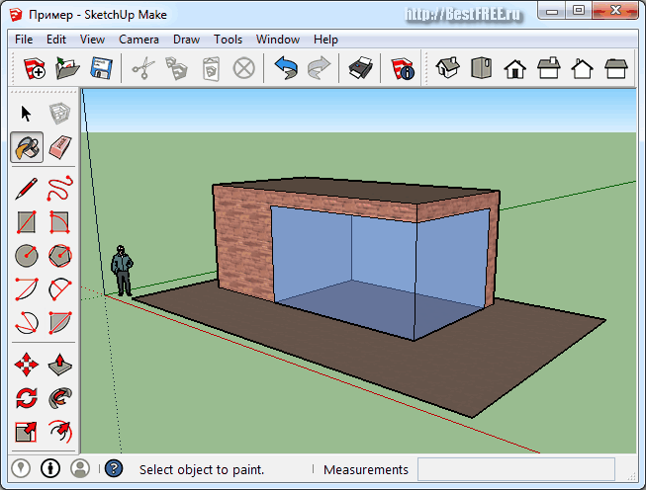

**Нұсқаулық карта №26**

**Тапсырма:** Элементарлық объектілер жаса

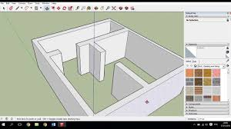

**Нұсқаулық карта №27**

**Тапсырма:** Объектілік аспаптарды жалғауды көрсет

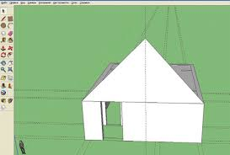

**Нұсқаулық карта №28**

**Тапсырма:** Объектілердің орын ауыстыр

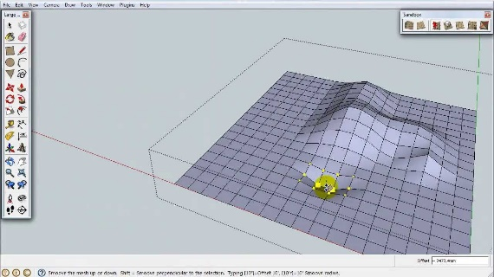

**Нұсқаулық карта №29**

**Тапсырма:** Объектілік аспаптарды модификацияла

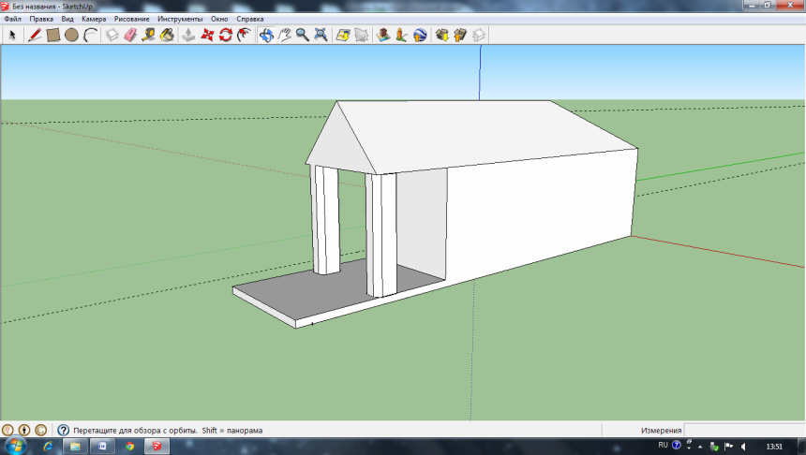

**Нұсқаулық карта №30**

**Тапсырма:** Сызба объектілерін негізгі қарапайым командаларымен жұмыс жаса

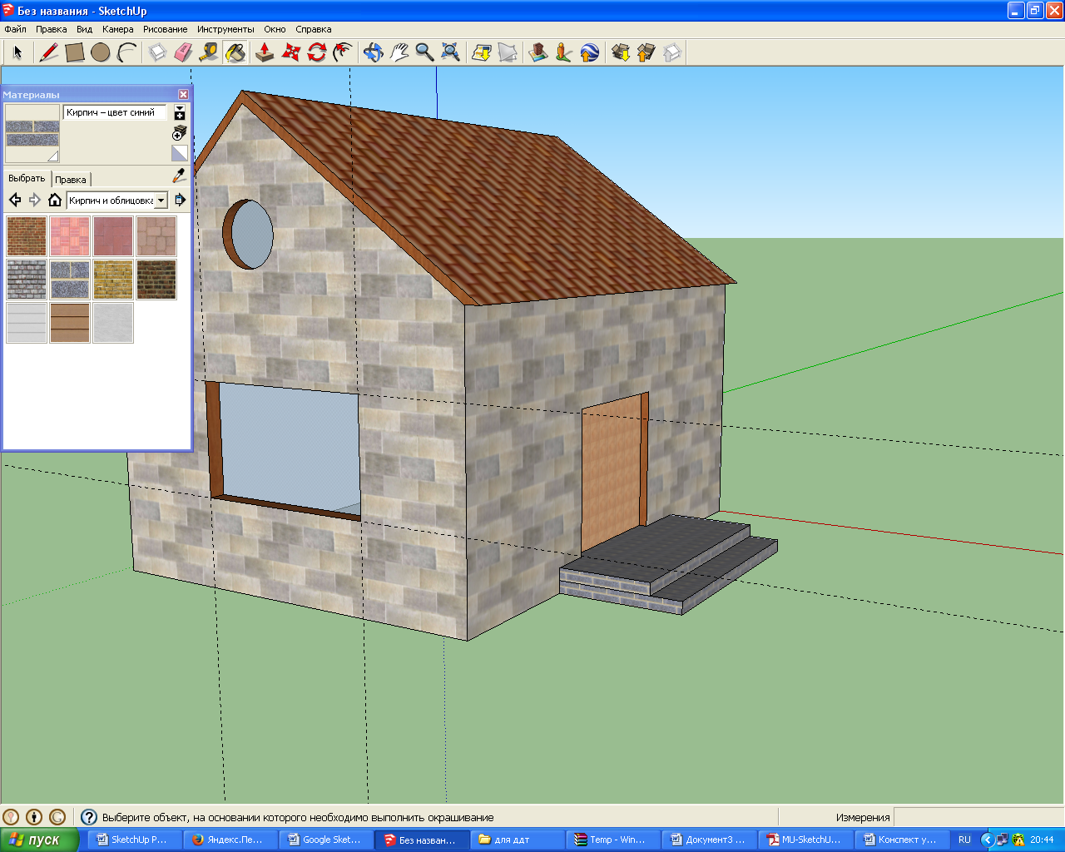

**Нұсқаулық карта №31**

**Тапсырма:** Сызба объектілерін негізгі қарапайым командаларын қолдан

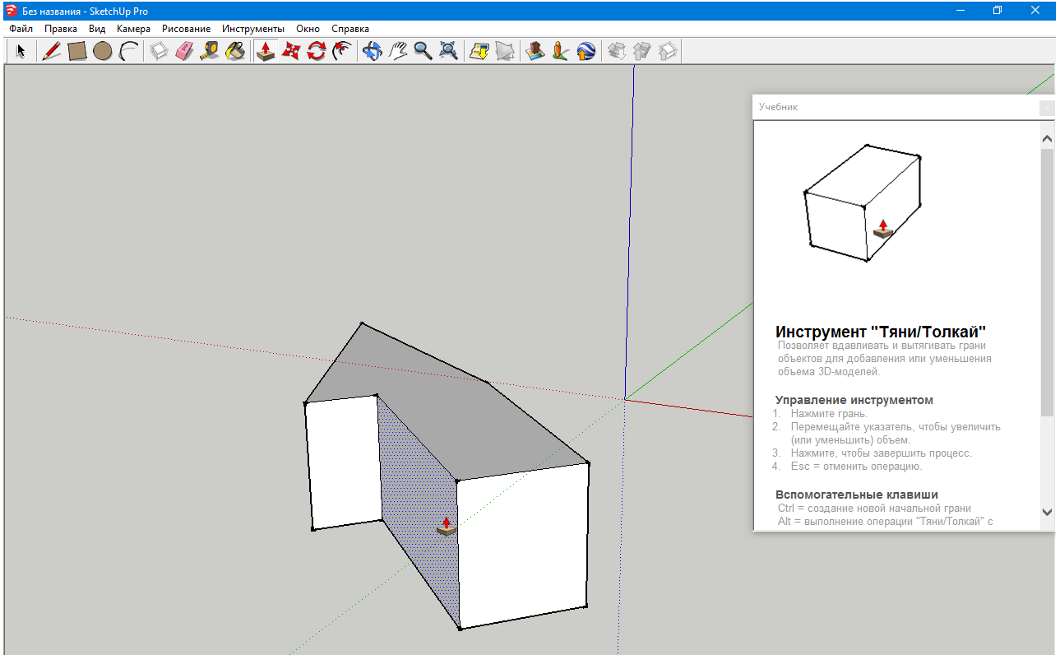

**Нұсқаулық карта №32**

**Тапсырма:** Әдістерімен жұмыс жаса

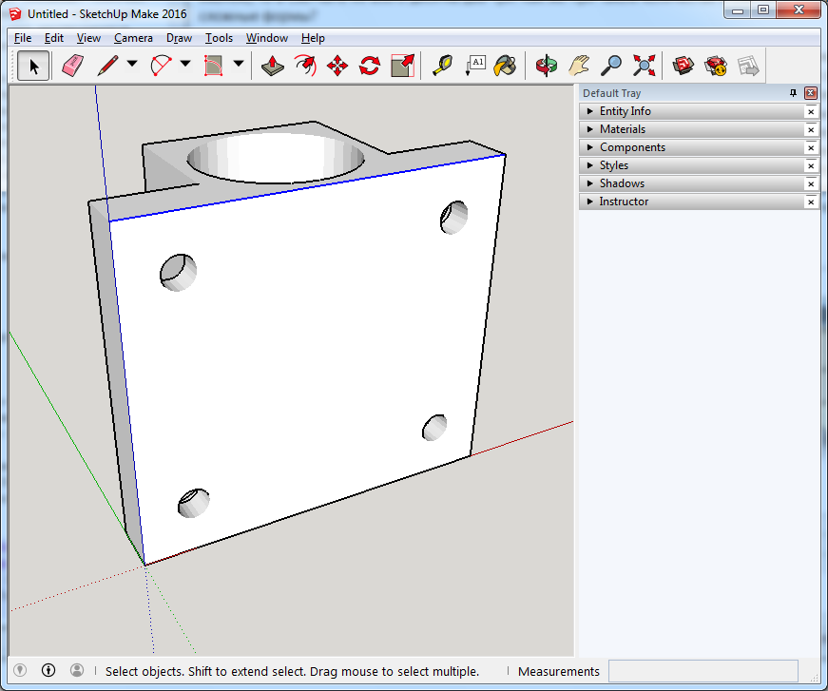

**Нұсқаулық карта №33**

**Тапсырма:** Қабаттармен жұмыс жаса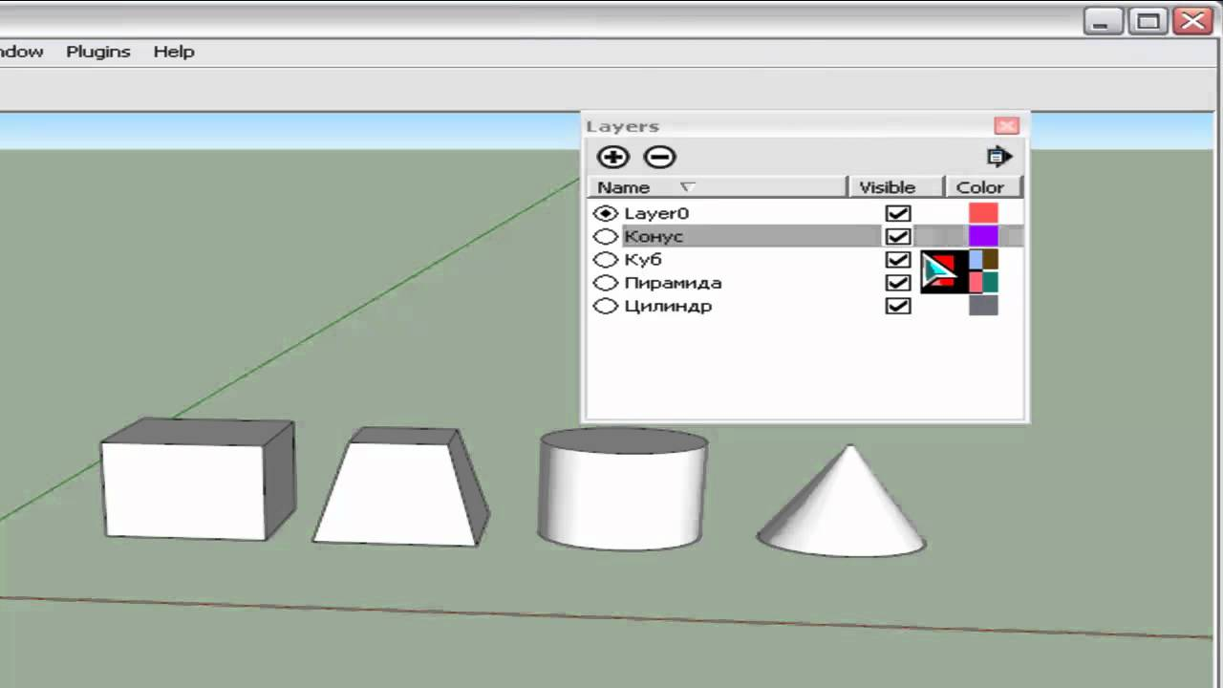

**Нұсқаулық карта №34**

**Тапсырма:** Өлшемдер және жазуларды жаса

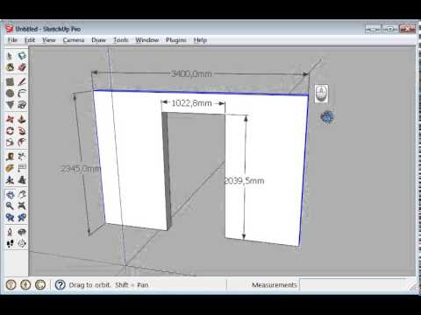

**Нұсқаулық карта №35**

**Тапсырма:** Қабаттар және өлшемдерімен жұмыс істе

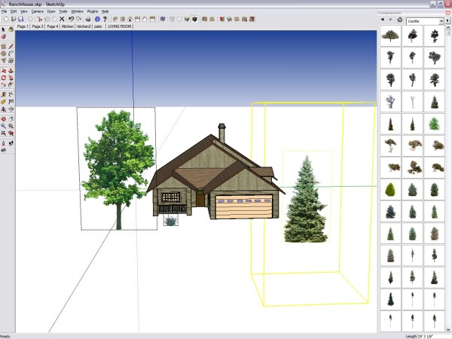

**Нұсқаулық карта №36**

**Тапсырма:** Түрлері және әдістерін қолдан

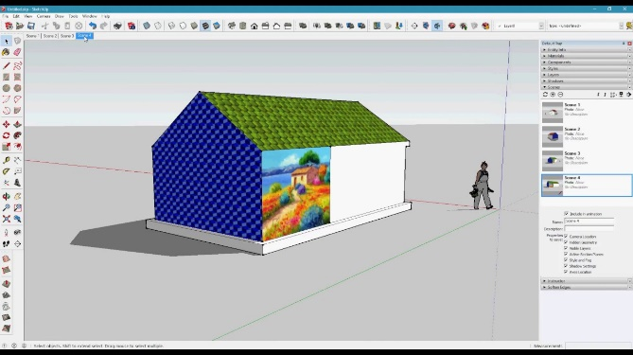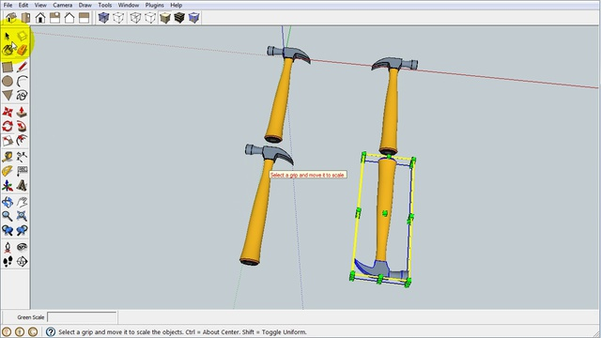

**Нұсқаулық карта №37**

**Тапсырма:** Үшөлшемді объектілер жаса

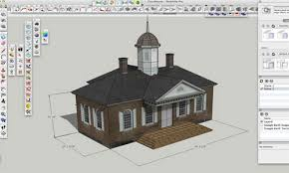

**Нұсқаулық карта №38**

**Тапсырма:** Үшөлшемді объектілердің қолданыс ортасына қорытынды жаса

Үшөлшемді объектілер көбіне жаңа үйге деген жоспарларды құруға арналған.

**Нұсқаулық карта №39**

**Тапсырма:** Жобамен жұмыс жаса

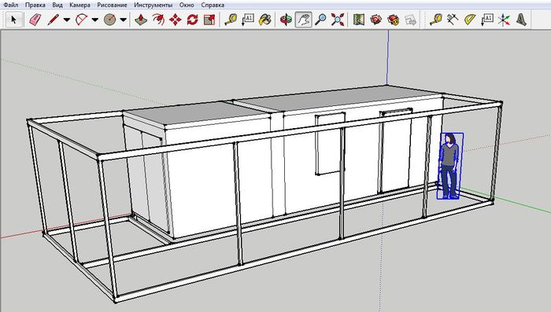

**Нұсқаулық карта №40**

**Тапсырма:** Жобамен жұмыс жаса

